Vigente a partir del 1 de Mayo de 2025.

Las marcas “@” identifican los puntos que deben validarse OBLIGATORIAMENTE en el momento de la venta a través del sistema de validación ingresando en www.plataformacsf.com o bien mediante los sistemas de facturación integrados.

Para aquellas recetas no validadas electrónicamente (por ejemplo autorizaciones especiales) deberá efectuarse una DECLARACIÓN DE DISPENSA en dicho sistema de validación.

En todas las recetas validadas y declaradas electrónicamente, la Liquidación de Recetas y CIERRE DE LOTES debe efectuarse obligatoriamente utilizando la herramienta que brinda dicho sistema para tal fin.

Los datos consignados en las validaciones y/o declaraciones deben reflejar fielmente lo indicado en la prescripción (beneficiario, profesional y/o institución, productos, fecha de prescripción, etc.). Caso contrario, la receta es plausible de observación y débito.
Aclaración:
El Cierre DE LOTES y DECLARACIÓN DE DISPENSA electrónico es OBLIGATORIO. SIEMPRE deben figurar en el Resumen de Facturación general confeccionado a través de www.plataformacsf.com (ver punto 13).

Por lo tanto, en un mismo Resumen de Facturación electrónico debe figurar INDISPENSABLEMENTE:
- VALIDACIÓN ELECTRÓNICA de OSPRERA (“Plan MIXTO VALIDACIÓN”)
- DECLARACIÓN DE DISPENSA de OSPRERA para recetas sin validación online (“Plan MIXTO DECLARACIÓN”)

Descuentos: (Válidos sólo para pacientes ambulatorios)
General (Rural – Monotributista – Jubilado): | 40% |  | @
Plan Materno Infantil y Discapacidad: | 100%  Ver punto 6 |  | @
Patologías Crónicas y Anticonceptivos: | Según validación online  Ver punto 7 |  | @
Autorizaciones Especiales: | Ver punto 9

Habilitación del beneficiario:

Credencial (según muestra).
Habilitación del Beneficiario según validación on line: | Ingresar el Nº de DNI, sin guiones ni barras. Por ejemplo:  Nro. de Beneficiario en credencial/Nº de DNI Número a Ingresar  12.345.678 12345678 |  | @

Documento de Identidad (DNI, LC, LE).

No es preciso que concurra el beneficiario personalmente a la farmacia. Puede hacerlo en su nombre cualquier otra persona que presente la documentación indicada.

Recetario:
Tipo de recetario: | - Prescripción tradicional (manuscrita) propiamente dicha.  - Recetarios digitales oficiales de OSPRERA con firma y sello digital de acuerdo a los requisitos de identificación de cada receta según reglamentación vigente.  - Recetarios electrónicos o digitales de otros prestadores con firma y sello digital que cumplan con requisitos de identificación de cada receta (código de barra, número de receta, QR, etc.) según reglamentación vigente.  - Oficial de la entidad de autogestión (según muestra)  - Recetario UMA (según muestra)  - Recetarios electrónicos o digitales (prescripción pre-impresa ya sea total o parcial) sin los requisitos de identificación antes mencionados pero que contengan firma y sello original del profesional.  En cualquier caso, requiere validación electrónica obligatoria.  En el caso de recetarios electrónicos / digitales es obligatorio grabar el número correspondiente al validar dichas dispensas.  Cabe recordar que por el momento, debe presentarse una copia impresa de dichas prescripciones electrónicas / digitales, hasta tanto finalicen los procesos de integración correspondientes.
Datos que deben figurar de puño y letra del profesional, y con la misma tinta, o bien pre impresos en recetarios electrónicos / digitales. | - Denominación de la entidad;  - Nombre y apellido del paciente;  - Número de afiliado ;  - Medicamentos recetados por principio activo. Podrá indicar una marca sugerida, y el profesional farmacéutico sustituirla por una especialidad medicinal que contenga los mismos principios activos, concentración, forma farmacéutica y similar cantidad de unidades incluida en el Vademécum. En esos casos, el socio deberá firmar en conformidad por el reemplazo. Se rechazarán recetas que no presenten principio activo;  - Cantidad de cada medicamento;  - Firma y sello con número de matrícula y aclaración;  - Fecha de prescripción;  Las correcciones y/o enmiendas relativas a la prescripción debe estar salvadas por el profesional con su firma y sello.  (*) Cuando en una receta el número de beneficiario sea poco legible o se encuentre incompleto, la farmacia debe repetirlo al dorso, en forma clara y correcta, indicando junto al número consignado por el médico la frase “ver al dorso”. El beneficiario debe firmar nuevamente como prueba de conformidad.

Validez de la receta:
El día de la prescripción y los 29 días siguientes. |  |  | @
Aclaración: los recetarios oficiales tienen una validez de 30 días entre la emisión por la Boca de Expendio y la fecha de prescripción.

Topes de cobertura:
Límites de cantidades: | Sin Tratamiento Prolongado | Con Tratamiento Prolongado ^{(5.2.)}
Renglones por receta:  Envases por renglón: | Hasta 3 (tres)  Hasta 1 (uno) | Hasta 3 (tres)  Hasta 2 (dos) | @
Tratamiento Prolongado: | Cuando la prescripción indica la frase “Tratamiento Prolongado”, su equivalente o abreviaturas, pueden expenderse las cantidades indicadas en la columna “Con Tratamiento Prolongado”. Debe indicarse además el tamaño y/o contenido de cada uno por lo que, de omitirse este requisito, sólo se entregará un envase del menor tamaño y/o contenido existente. |  | @
Antibióticos Inyectables: | Presentación | Entregar | @
 | Envase de 1 (una) ampolla o frasco ampolla. | Hasta 5 (cinco)
 | Envases de más de 1 (una) ampolla o frasco ampolla. | El menor número posible de envases hasta completar 5 (cinco) ampollas. Por ejemplo: si el producto se presenta en envases de 2 ampollas, pueden expenderse 3 (tres) envases = 6 (seis) ampollas. | @
Psicofármacos: | - El profesional debe confeccionar además los duplicados, o los recetarios que correspondan según normas legales en vigencia.
Otras especificaciones: | Cuando el médico:  - No especifica cantidades | Debe entregarse:  - El envase de menor contenido.
 | - Sólo indica la palabra “grande” | - La presentación siguiente a la menor.
 | - Equivoca la cantidad y/o contenido | - El tamaño inmediato inferior al indicado.

Plan Materno Infantil:
Habilitación del Beneficiario con cobertura PMI o DISCAPACIDAD según validación on-line. |  |  | @
Recetario: | - Igual a la cobertura general. REQUIERE VALIDACION ONLINE
Descuento y Productos Cubiertos: | - 100% para los productos incluidos en el Vademécum PMI o DISPCAPACIDAD. NO requiere Autorización Previa. |  | @
Límites de cantidades: | - Igual a la cobertura general |  | @

Patologías Crónicas y Anticonceptivos:
Habilitación del beneficiario: | - Pacientes crónicos y/o con requerimiento de anticonceptivos que figuren empadronados para tal fin en el sistema de validación online. REQUIERE VALIDACION ONLINE OBLIGATORIA.  En caso de que un paciente no figure habilitado en dicho sistema con cobertura diferencial y así lo requiera, debe ser derivado a OSPRERA para su empadronamiento. |  | @
Recetario: | - Igual a la cobertura general.
Productos Cubiertos: | - De acuerdo a lo que figura empadronado para cada beneficiario en el sistema de validación online. |  | @
Descuento: | - 70% o 100% según lo que indique el sistema de validación online. |  | @
Límites de cantidades: | - Según lo que indique el sistema de validación online. |  | @

Productos Cubiertos:
Los descuentos mencionados en el punto 1 se aplicarán únicamente sobre las especialidades medicinales comprendidas en el VADEMÉCUM vigente de la entidad. |  |  | @

Autorizaciones Especiales:

Estas recetas no se validan electrónicamente.
Debe efectuarse DECLARACIÓN DE DISPENSA.
Sólo podrán expenderse recetas que NO cumplan con todos los requisitos, cuando se hallen autorizadas por alguna de las siguientes personas en la receta o bien vía fax que la Farmacia deberá adjuntar a la receta:

- Dra. Araoz, Victoria
- Dra. Fernández Montes, Marcela
- Zalewski, Claudia

Medicamentos Faltantes:
Si por cualquier circunstancia, en la farmacia falta el o los medicamentos indicados por el médico, la farmacia debe obligarse a obtenerlos dentro de las 24 horas de haber sido requeridos por el afiliado, quien debe conocer tal obligación a efectos de concurrir a adquirirlos una vez que haya transcurrido dicho plazo. En ese caso la farmacia no debe retener la receta.

Datos a completar por la farmacia:
NÚMERO DE TRANSACCIÓN ON LINE. Debe indicarse en el encabezado de la receta “TR: XXXX”, o bien puede imprimirse el comprobante que emite el sistema. |  |  | @

Fecha de venta;

Si la presentación no contiene numero de troquel, adjuntar código de barras del mismo.

Importes (unitarios, a cargo del beneficiario, a cargo de la entidad, totales)
La farmacia deberá adjuntar cualquiera de los comprobantes de venta detallados: | - Ticket fiscal propiamente dicho.  - Documento no fiscal HOMOLOGADO  - Duplicado o triplicado del ticket fiscal (idéntico al original pero con una leyenda de fondo “NO FISCAL”).  - Facturas A, B o C.

Sello de la Farmacia y firma del Farmacéutico;

Firma y aclaración de quien retira los medicamentos;

Recomendaciones Especiales:

Colocar en la receta el número de orden correspondiente;
Adjuntar los troqueles del siguiente modo: | - De acuerdo al orden de la prescripción.  - Incluyendo el código de barras, si lo hubiera.  - Se sugiere adherirlos con goma de pegar (sin utilizar abrochadora o cinta adhesiva, debido a que dificultan la lectura del código de barras).
Los troqueles deberán ajustarse a lo siguiente: | - Encontrarse en perfecto estado y sin signos de uso previo (perforaciones, evidencias o marcas de sustancias adhesivas).  - Sin signos de desgaste del material en todo o parte del troquel.  - Sin impresiones mediante sellos de cualquier tipo de leyendas legibles o no.  - Sin diferencias en tamaño, grosor y/o color del troquel para un mismo producto, presentación y lote.  - No deberán presentar cualquier otro signo que otorgue carácter dudoso al troquel.

Las recetas deben presentarse numeradas en forma correlativa;

Sistema de Trazabilidad:
Es obligatorio dar cumplimiento, en los casos que sea aplicable, al Sistema de Trazabilidad establecido en la Res. 435/11 MS y las Disposiciones 3683/11 y 1831/11 ANMAT, ya sea mediante el propio sistema informático de su farmacia o bien de la página web provista al efecto por la ANMAT.
Cabe señalar que dicha normativa rige, cuando corresponda, para todas las coberturas de OSPRERA indicadas en las presentes normas de atención.

Cierre electrónico de lotes:
MUY IMPORTANTE: Todas las RECETAS PROCESADAS ELECTRÓNICAMENTE deben liquidarse OBLIGATORIAMENTE mediante la herramienta CIERRE DE LOTES que provee para ello el sistema de validación. De igual modo debe procederse con las DECLARACIONES DE DISPENSA a fin de incluir ambas modalidades en el Resumen de Facturación electrónico que su farmacia presentará en COMPAÑÍA. Caso contrario, es motivo de rechazo de las mismas. Utilice dicha herramienta teniendo en cuenta las indicaciones del Instructivo General del sistema.  Aclaración: la IMPRESIÓN PREVIA del Cierre de Lote NO es válida para la presentación de recetas:  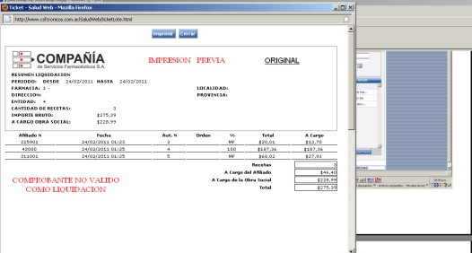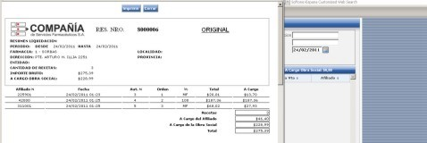 |  |  | @

Atención de Consultas:
Sobre otros aspectos referidos a las normas de atención, comuníquese con el Departamento de Atención al Cliente de COMPAÑÍA al (011) 4136-9090 – Fax: (011) 4136-9001. E-mail: info@csf.com.ar, de Lunes a Viernes, de 9:00 a 18:00 horas.
Ante dificultades o consultas exclusivamente técnicas fuera de nuestro horario de atención, les solicitamos que envíe un correo electrónico a validaciones@csf.com.ar indicando en el titulo la palabra “Problema” más el código de su Farmacia. |  |  | @

Muestra de Credenciales:
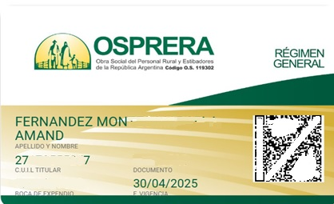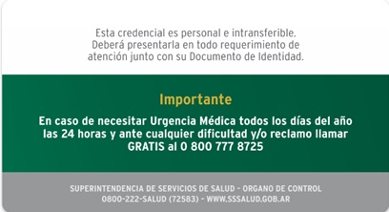
Frente Dorso

Muestra de recetarios:
